ΛΥΣΗ
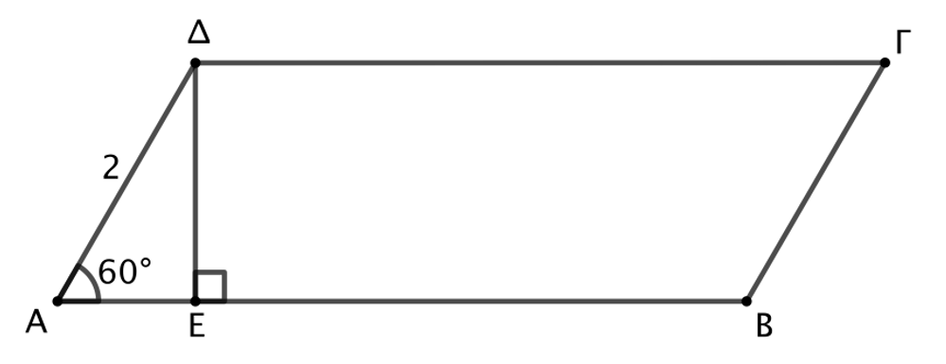
α) Γνωρίζουμε ότι σε κάθε παραλληλόγραμμο οι απέναντι γωνίες είναι ίσες. Επομένως:
$\hat{\text{Α}}=\hat{\text{Γ}}={\text{60}}^{\text{ο}}$ και $\hat{\text{Β}}=\text{Α}\hat{\text{Δ}}\text{Γ}$
Επίσης, σε κάθε παραλληλόγραμμο δύο διαδοχικές γωνίες είναι παραπληρωματικές, οπότε:
$\hat{\text{Α}}+\text{Α}\hat{\text{Δ}}\text{Γ}={\text{180}}^{\text{ο}}$ ή ${\text{60}}^{\text{ο}}+\text{Α}\hat{\text{Δ}}\text{Γ}={\text{180}}^{\text{ο}}$ ή $\text{Α}\hat{\text{Δ}}\text{Γ}={\text{120}}^{\text{ο}}$
Άρα και $\hat{\text{Β}}={\text{120}}^{\text{ο}}$.
β)
- Στο ορθογώνιο τρίγωνο ΑΕΔ είναι:
$\hat{\text{Α}}+\text{Α}\hat{\text{Δ}}\text{Ε}={\text{90}}^{\text{ο}}$ ή ${\text{60}}^{\text{ο}}+\text{Α}\hat{\text{Δ}}\text{Ε}={\text{90}}^{\text{ο}}$ ή $\text{Α}\hat{\text{Δ}}\text{Ε}={\text{30}}^{\text{ο}}$
- Αφού είναι $\text{Α}\hat{\text{Δ}}\text{Ε}={\text{30}}^{\text{ο}}$, τότε η απέναντι κάθετη πλευρά ΑΕ ισούται με το μισό της υποτείνουσας ΑΔ, δηλαδή:
$$\text{ΑΕ}=\frac{\text{ΑΔ}}{\text{2}}=\frac{\text{2}}{\text{2}}=\text{1}$$

